Лечебная физическая культура и другие методы реабилитации  Лечебная физическая культура (ЛФК) – медицинская дисциплина, применяющая средства физической культуры с целью лечения и реабилитации больных и инвалидов, а также профилактики заболеваний.  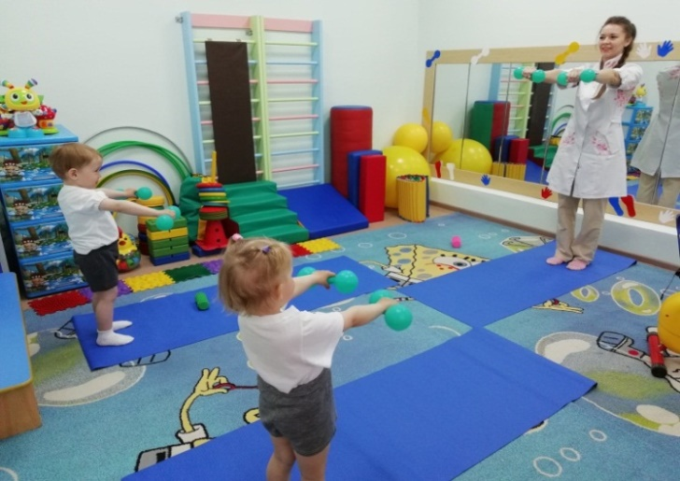  Методика ЛФК базируется на следующих принципах:  - регулярность;  -систематичность;  -непрерывность занятий;  - индивидуальный подход;  - учет стадии и тяжести заболевания;  -возраст и психическое развитие ребенка;  -увеличение физических нагрузок строго индивидуально.  ЛФК для детей, которым еще не исполнился год, состоит из рефлекторных, пассивных и активных  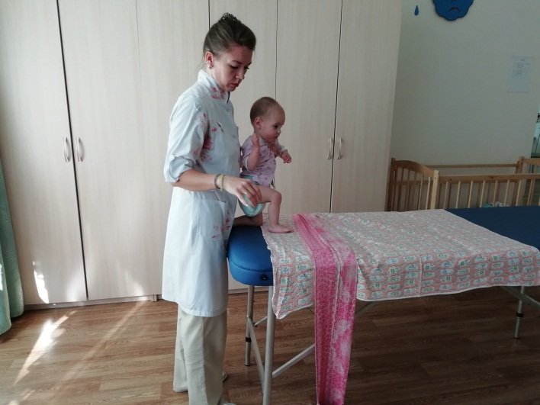Вспомогательные методы реабилитации  - Стендер-вертикализатор. Вспомогательное устройство, позволяющее детям с ограниченными возможностями в период реабилитации принимать вертикальное положение с целью профилактики негативных последствий длительного пребывания сидя и лежа. Позволяет постепенно переводить ребенка из горизонтального положения в  вертикальное.  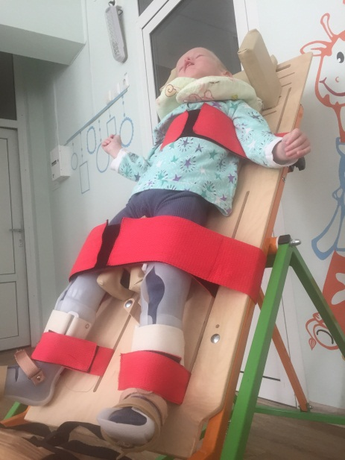 | упражнений. Движения, которые ребенок совершает в ответ на какое-либо раздражение извне называются рефлекторными упражнениями. Эти движения являются неосознанными.  Особенности лечебной физкультуры в определенном возрастном периоде.  Лечебная гимнастика для детей от 1,5 до 3-х месяцев.  Дети этого возраста отличаются повышенным тонусом мышц, а также у них сохраняются некоторые безусловные рефлексы. Поэтому в этом возрасте рекомендуется использовать только рефлекторные упражнения.  Лечебная гимнастика для детей от 3-х до 4-х месяцев.  Этот возраст ребенка характеризуется тем, что у него устанавливается равновесие тонуса сгибательных и разгибательных мышц рук. Поэтому в это время следует делать акцент на пассивные упражнения для грудничков.  Гимнастика для детей от 4-х до 5 месяцев.  Этот возраст примечателен тем, что у ребенка происходит устанавливание тонуса мышц ног и шеи.  Гимнастика для детей от 6-ти до 9-ти месяцев.  У ребенка в этом возрасте происходит развитие произвольных движений. Поэтому в комплекс занятий лечебной физической культурой входят активные упражнения, которые побуждают ребенка к ползанию, сидению и стоянию.  Гимнастика для детей от 9-ти до 12-ти месяцев.  Этот возраст ребенка характерен тем, что у него развиваются координированные движения, а также стремление к ходьбе.  Необходимо помнить о том, что лечебная физкультура для ребенка должна быть ежедневным занятием, она должна приносить ребенку радость и удовольствие.  - Опора для стояния «Жирафик».  Вертикализатор комплектуется столиком для приема пищи и занятий. Так же адаптируется кровеносная система и внутренние органы к новым нагрузкам в условии вертикального положения.  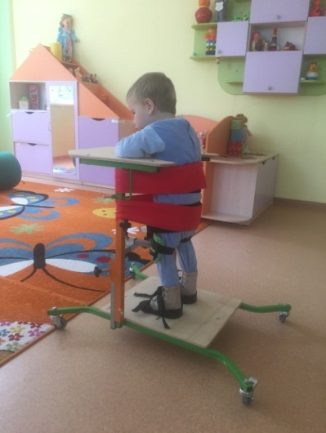  - Тренажер «Гросса».  Активно используется для обучения больного ребенка статике и движениям. С помощью тренажера можно выполнять упражнения, стимулирующие развитие мышц и нормальную подвижность суставов. Он позволяет четко программировать характер и величину нагрузок и использовать максимально эффективные упражнения для тренировки мышц, которые в большинстве случаев без данного тренажера невыполнимы.  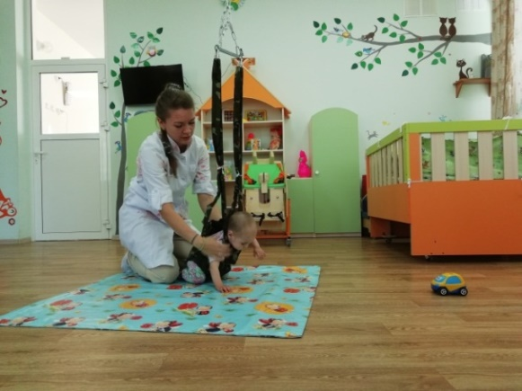 | При занятиях лечебной гимнастикой главной задачей является выработать навык правильного движения мышц тела и конечностей.  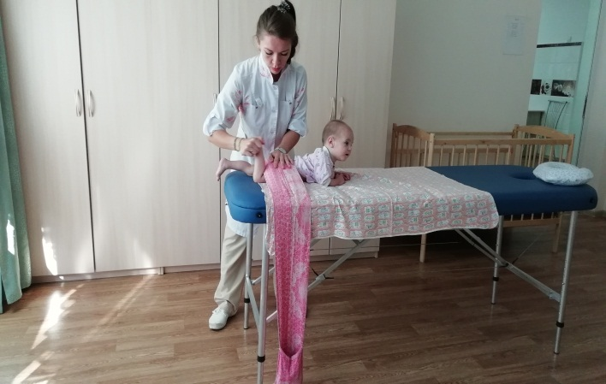  У детей с гипертонусом, а также при задержке моторного развития используют упражнения, которые сопровождаются непрерывными движениями, выстроенные в одну связку упражнений.  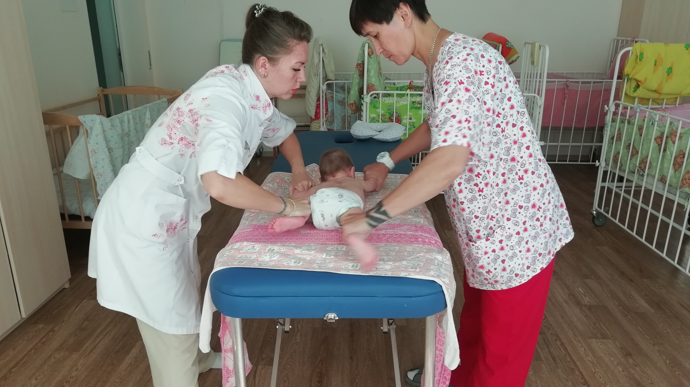  Министерство здравоохранения Челябинской области  Государственно казенное учреждение здравоохранения «Областной дом ребенка №2 специализированный для детей с органическим поражением центральной нервной системы с нарушением психики имени Зинаиды Антоновой»  Лечебная физическая культура и другие методы реабилитации  Инструктор по лечебной физической культуре Дысина Наталья Сергеевна

